 | 法務部行政執行署花蓮分署新聞稿  發稿日期：110年12月14日  發稿機關：法務部行政執行署花蓮分署  聯 絡 人：行政執行官邱俊諭  連絡電話：03-834-8516

行政執行署花蓮分署聯手花蓮縣警察局交通警察隊
科技執法 查緝違規不繳罰鍰車輛
一名簡姓男子欠繳交通違規等罰鍰共計新臺幣(下同)6萬2,300元，於12月10日上午11時許，駕駛休旅車行經蘇花改公路時，被法務部行政執行署花蓮分署透過「車牌辨識系統」發現其行蹤，執行人員立即會同花蓮縣警察局交通警察隊員警將該車查扣，簡男因無法一次繳清，遂現場繳納1萬2,300元，其餘款項分5期辦理分期繳納後，才領回被查封的車輛。同日下午近3時，另一名陳姓男子駕駛休旅車行經蘇花改公路，同樣被「車牌辨識系統」偵獲，執行人員立即與警方前往查扣。由於陳男在去年9月曾表示要分期繳納，但只繳納1萬元就違約未再履行，執行人員告知要當場查扣並移置保管，陳男嚇得立刻將所欠健保費與交通罰鍰近7萬8,000元一次繳清。
花蓮分署表示，交通違規行為輕則擾亂交通秩序，重則造成駕駛人自己或無辜的國人生命財產的損害，無數家庭甚至因而支離破碎，遭受生離死別的痛苦。為遏止交通違規事件持續發生，維護國人生命財產安全，並回應民意對交通違規行為應予強力執行之期盼，法務部行政執行署特別指示全國各分署加強執行「滯納違反道路交通管理處罰條例罰鍰案件」，且將執法重點置於查扣車輛等相關作為。花蓮分署為強化追查義務人車輛效能，與花蓮縣警察局交通警察隊跨機關合作，利用「車牌辨識系統」等高科技設備，查緝違規不繳罰鍰車輛，一旦發現被鎖定的車輛，立即會同前往攔截、查封，以督促義務人繳清案款。
花蓮分署呼籲，國人行車務必遵守交通規則，以免危及自己或他人生命財產安全；欠繳罰鍰或稅費的義務人則應儘速自動繳納，否則名下財產隨時有被強制執行的可能。如經濟上確有困難無法一次完納者，亦應主動向該分署洽詢分期繳納事宜，以免愛車遭當場查扣，造成諸多不便。

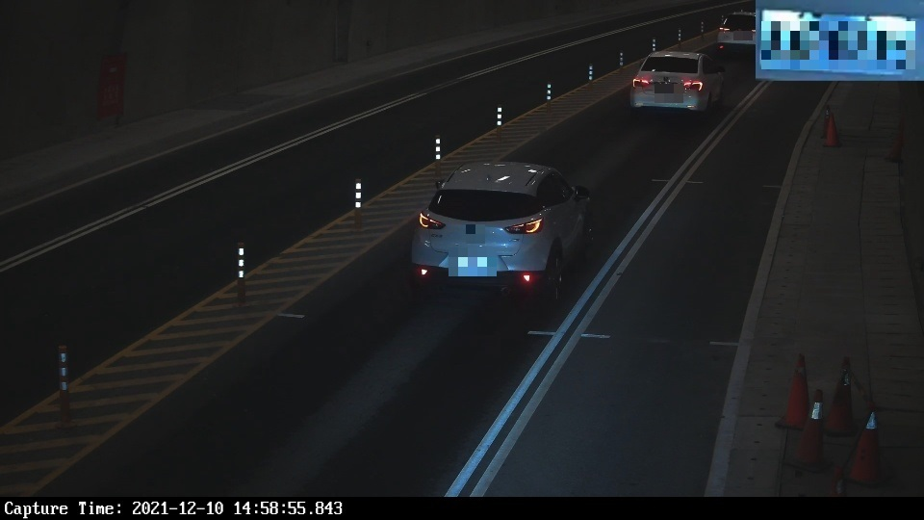
車牌辨識系統查獲義務人車輛（示意圖）

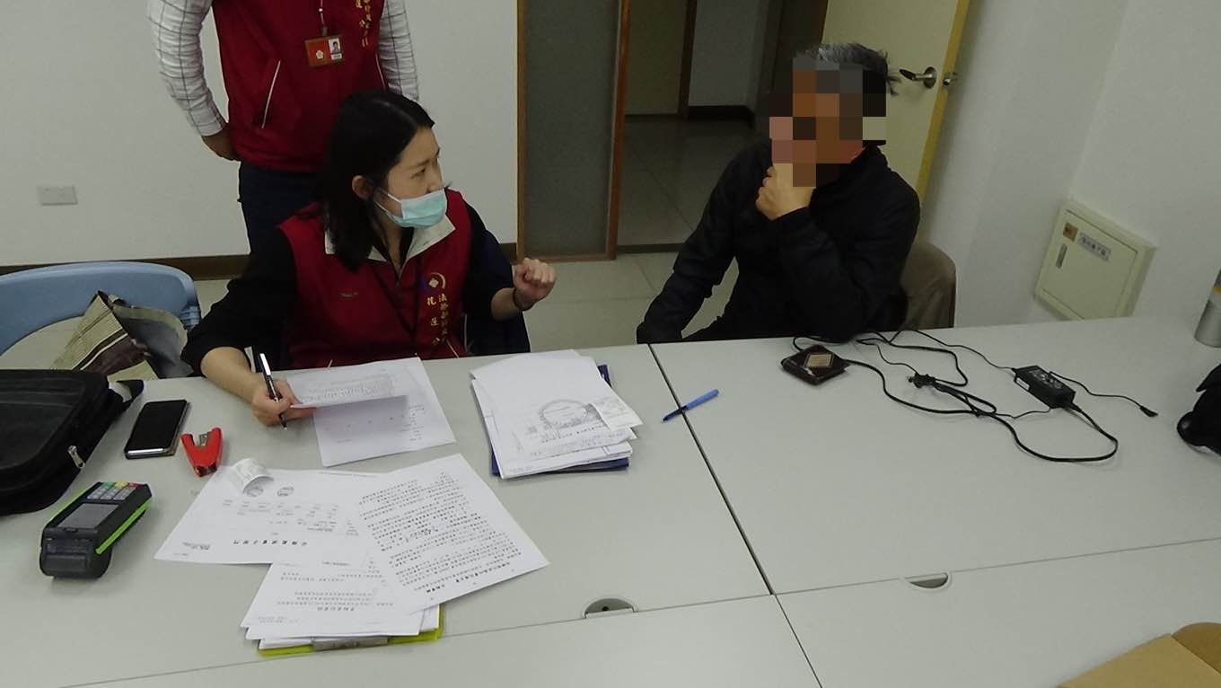
簡姓義務人辦理分期繳納

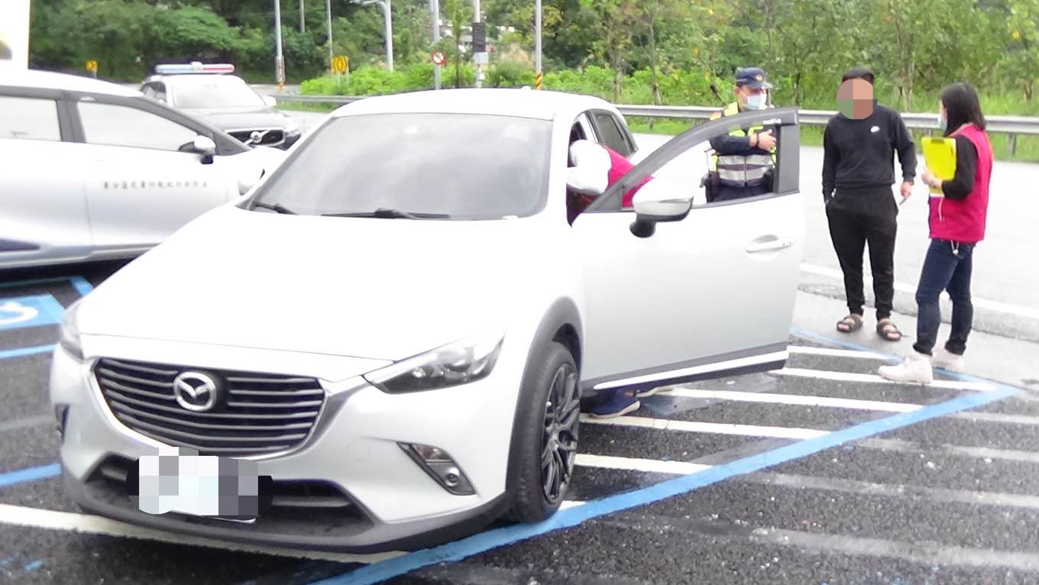
執行人員會同交通警察隊員警查扣陳姓義務人車輛後，陳男立即繳清所有罰鍰、欠費

